Безопасность детей в Интернете

Рекомендации для родителей
(законных представителей)
детей различных возрастных категорий
Возраст от 7 до 8 лет
Находясь в Интернете ребенок старается посетить те или иные сайты, а возможно и чаты, разрешение на посещение которых он не получил бы от родителей. Поэтому родителям (законным представителям) особенно полезны будут те отчеты, которые предоставляются программами по ограничению использования Интернета, т. е. Родительский контроль или то, что вы сможете увидеть во временных файлах Интернет (папки c:\Users\User\AppData\Local\Microsoft\Windows\Temporary Internet Files в операционной системе Windows Vista). В результате, у ребенка не будет ощущения, что за ним ведется постоянный контроль, однако, родители будут по-прежнему знать, какие сайты посещает их ребенок. Стоит понимать, что дети в данном возрасте обладают сильным чувством семьи, они доверчивы и не сомневаются в авторитетах. Дети этого возраста любят играть в сетевые игры и путешествовать по Интернет. Вполне возможно, что они используют электронную почту и могут заходить на сайты и чаты, не рекомендованные родителями. По поводу использования электронной почты рекомендуется не разрешать иметь свой собственный электронный почтовый ящик, а пользоваться семейным, чтобы родители могли контролировать переписку. Запретить ребенку использовать внешние бесплатные ящики сможет такое программное обеспечение, как Kaspersky Internet Security версии 7.0 со встроенным родительским контролем.

Советы по безопасности:

- Создайте список домашних правил посещения Интернет при участии детей и требуйте его выполнения.
- Требуйте от вашего ребенка соблюдения временных норм нахождения за компьютером.
- Покажите ребенку, что вы наблюдаете за ним не потому что вам это хочется, а потому что вы беспокоитесь о его безопасности и всегда готовы ему помочь.
- Приучите детей, что они должны посещать только те сайты, которые вы разрешили, т.е. создайте им так называемый «белый» список Интернет с помощью средств Родительского контроля. Как это сделать, мы поговорим позднее.
- Компьютер с подключением в Интернет должен находиться в общей комнате под присмотром родителей.
- Используйте специальные детские поисковые машины, типа MSN Kids Search (http://search.msn.com/kids/default.aspx?FORM=YCHM).
- Используйте средства блокирования нежелательного контента как дополнение к стандартному Родительскому контролю.
- Создайте семейный электронный ящик, чтобы не позволить детям иметь собственные адреса.
- Блокируйте доступ к сайтам с бесплатными почтовыми ящиками с помощью соответствующего ПО.
- Приучите детей советоваться с вами перед опубликованием какой-либо информации средствами электронной почты, чатов, регистрационных форм и профилей.
- Научите детей не загружать файлы, программы или музыку без вашего согласия.
- Используйте фильтры электронной почты для блокирования сообщений от конкретных людей или содержащих определенные слова или фразы. Подробнее о таких фильтрах http://www.microsoft.com/rus/athome/security/email/fightspam.mspx.
- Не разрешайте детям использовать службы мгновенного обмена сообщениями.
- В «белый» список сайтов, разрешенных для посещения, вносите только сайты с хорошей репутацией.
- Не забывайте беседовать с детьми об их друзьях в Интернет, как если бы речь шла о друзьях в реальной жизни.
- Не делайте «табу» из вопросов половой жизни, так как в Интернет дети могут легко наткнуться на порнографию или сайты «для взрослых».
- Приучите вашего ребенка сообщать вам о любых угрозах или тревогах, связанных с Интернет. Оставайтесь спокойными и напомните детям, что они в безопасности, если сами рассказали вам о своих угрозах или тревогах. Похвалите их и посоветуйте подойти еще раз в подобных случаях.
Возраст от 9 до 12 лет

В данном возрасте дети, как правило, уже наслышаны о том, какая информация существует в Интернет. Совершенно нормально, что они хотят это увидеть, прочесть, услышать. При этом нужно помнить, что доступ к нежелательным материалам можно легко заблокировать при помощи средств Родительского контроля.

Советы по безопасности:

- Создайте список домашних правил посещения Интернет при участии детей и требуйте его выполнения.
- Требуйте от вашего ребенка соблюдения временных норм нахождения за компьютером.
- Покажите ребенку, что вы наблюдаете за ним не потому, что вам это хочется, а потому что вы беспокоитесь о его безопасности и всегда готовы ему помочь.
- Компьютер с подключением в Интернет должен находиться в общей комнате под присмотром родителей.
- Используйте средства блокирования нежелательного контента как дополнение к стандартному Родительскому контролю.
- Не забывайте беседовать с детьми об их друзьях в Интернет. Настаивайте, чтобы дети никогда не соглашались на личные встречи с друзьями по Интернет.
- Позволяйте детям заходить только на сайты из «белого» списка, который создайте вместе с ними.
- Приучите детей никогда не выдавать личную информацию средствами электронной почты, чатов, систем мгновенного обмена сообщениями, регистрационных форм, личных профилей и при регистрации на конкурсы в Интернет.
- Приучите детей не загружать программы без вашего разрешения. Объясните им, что они могут случайно загрузить вирусы или другое нежелательное программное обеспечение.
- Создайте вашему ребенку ограниченную учетную запись для работы на компьютере.
- Приучите вашего ребенка сообщать вам о любых угрозах или тревогах, связанных с Интернет. Оставайтесь спокойными и напомните детям, что они в безопасности, если сами рассказали вам, если сами рассказали вам о своих угрозах или тревогах. Похвалите их и посоветуйте подойти еще раз в подобных случаях.
- Расскажите детям о порнографии в Интернет.
- Настаивайте на том, чтобы дети предоставляли вам доступ к своей электронной почте, чтобы вы убедились, что они не общаются с незнакомцами.
- Объясните детям, что нельзя использовать сеть для хулиганства, распространения сплетен или угроз.
Возраст от 13 до 17 лет

В данном возрасте родителям часто уже весьма сложно контролировать своих детей, так как об Интернет они уже знают значительно больше своих родителей. Тем не менее, особенно важно строго соблюдать правила Интернет-безопасности – соглашение между родителями и детьми. Кроме того, необходимо как можно чаще просматривать отчеты о деятельности детей в Интернет. Следует обратить внимание на необходимость содержания родительских паролей (паролей администраторов) в строгом секрете и обратить внимание на строгость этих паролей.

Советы по безопасности:

В этом возрасте подростки активно используют поисковые машины, пользуются электронной почтой, службами мгновенного обмена сообщениями, скачивают музыку и фильмы. Мальчикам в этом возрасте больше по нраву сметать все ограничения, они жаждут грубого юмора, азартных игр, картинок «для взрослых». Девочки предпочитают общаться в чатах, при этом они гораздо боле чувствительны к сексуальным домогательствам в Интернет.

Что посоветовать в этом возрасте?

- Создайте список домашних правил посещения Интернет при участии подростков и требуйте безусловного его выполнения.
- Укажите список запрещенных сайтов («черный список»), часы работы в Интернет, руководство по общению в Интернет (в том числе в чатах).
- Компьютер с подключением к сети Интернет должен находиться в общей комнате.
- Не забывайте беседовать с детьми об их друзьях в Интернет, о том, чем они заняты таким образом, будто речь идет о друзьях в реальной жизни.
- Спрашивайте о людях, с которыми дети общаются посредством служб мгновенного обмена сообщениями, чтобы убедиться, что эти люди им знакомы.
- Используйте средства блокирования нежелательного контента как дополнение к стандартному Родительскому контролю.
- Необходимо знать, какими чатами пользуются ваши дети. Поощряйте использование модерируемых чатов и настаивайте, чтобы дети не общались в приватном режиме.
- Настаивайте на том, чтобы дети никогда не встречались лично с друзьями из сети Интернет.
- Приучите детей никогда не выдавать личную информацию средствами электронной почты, чатов, систем мгновенного обмена сообщениями, регистрационных форм, личных профилей и при регистрации на конкурсы в Интернет.
- Приучите детей не загружать программы без вашего разрешения. Объясните им, что они могут случайно загрузить вирусы или другое нежелательное программное обеспечение.
- Приучите вашего ребенка сообщать вам о любых угрозах или тревогах, связанных с Интернет. Оставайтесь спокойными и напомните детям, что они в безопасности, если сами рассказали вам, если сами рассказали вам о своих угрозах или тревогах. Похвалите их и посоветуйте подойти еще раз в подобных случаях.
- Расскажите детям о порнографии в Интернет.
- Помогите им защититься от спама.
- Научите подростков не выдавать в Интернет своего реального электронного адреса, не отвечать на нежелательные письма и использовать специальные почтовые фильтры.
- Приучите себя знакомиться с сайтами, которые посещают подростки.
- Объясните детям, что ни в коем случае нельзя использовать Сеть для хулиганства, распространения сплетен или угроз другим людям.
- Обсудите с подростками проблемы сетевых азартных игр и их возможный риск. Напомните, что дети не могут играть в эти игры согласно закону.
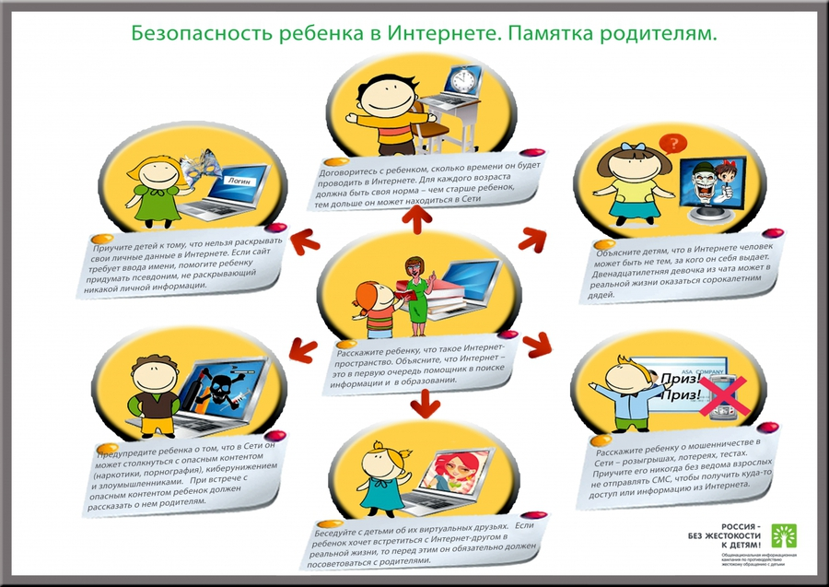

Советы по безопасности детей в интернете

Дети в интернете: как научиться безопасности в виртуальном мире

Презентация на тему: "Безопасность в интернете: 7 правил"

